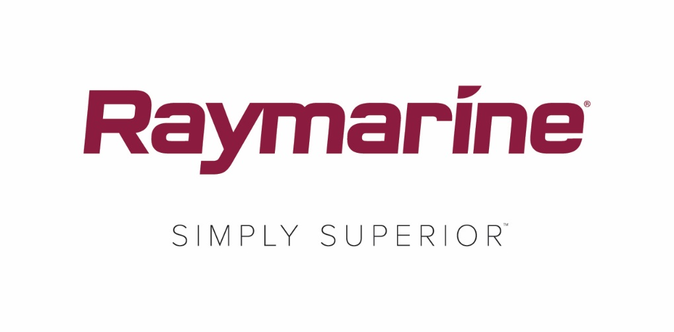
Raymarine esittelee uuden pilkkikalastussarjan
Muunna Raymarine-laitteesi pilkkikalastuskäyttöön tänä talvena

Fareham, Iso-Britannia – 10. joulukuu 2018 – Kun olet käyttänyt Raymarine-kaikuluotainta koko kesän ja ihmettelet nyt, miten tulet toimeen sitä ilman yli talven, tarjolla on hyviä uutisia. Raymarine on juuri julkaissut erityisen pilkkikalastussarjan , jolla suojaat Dragonfly-laitettasi ja toisaalta muunnat sen jäällä käytettäväksi kaikuluotaimeksi. Nyt voit käyttää Dragonfly-kaikuluotainta vuoden jokaisena päivänä!

Etsitpä sitten ahventa, kirjolohta, kuhaa, haukea tai rautua, Raymarine pilkkikalastussarja antaa käyttöösi kaiken, mitä tarvitset onnistuneeseen kalastusretkeen. Erityisesti Dragonfly-laitteelle suunnitellun ja talven ankaria olosuhteita kestävän vesitiiviin laukun vankkatekoinen alusta varmistaa vakaan sijoituksen jään päälle ja avattava, eri asentoihin saatava läppä suojaa ja helpottaa näytön lukemista.

Pilkkikalastussarjaan sisältyy myös 12 V:n / 7 Ah:n akku, laturi ja koholla varustettu korkeataajuuksinen CHIRP CPT-S -pilkkikaikuanturi. Suurissa taskuissa on mahtavasti tilaa kalastustarvikkeille, ja integroidut vapapidikkeet auttavat pitämään kaiken hyvässä järjestyksessä. Raymarine pilkkikalastussarja on todellakin aidosti kannettava kalastuspakkaus.

Raymarine on ylpeä saadessaan esitellä nyt joulukuussa uuden pilkkikalastussarjan, jonka räätälöidyt komponentit muuntavat minkä tahansa Dragonfly Pro -laitteen, DVS-laitteen tai ensimmäisen sukupolven Dragonfly-laitteen (eivät sisälly toimitukseen) äärimmäiseksi pilkkikaikuluotaimeksi.

Raymarine pilkkikalastussarjan ominaisuudet
- Vesitiivis laukku, akku (12 V / 7 Ah) ja laturi, alusta, koholla ja kiinnikkeillä varustettu CPT-S-pilkkikaikuanturi
- Korkeataajuuksinen CHIRP CPT-S -pilkkikaikuanturi tunnistaa vieheen ja kalan jopa 270 metrin syvyydestä.
- Vankkatekoinen vesitiivis laukku, jonka helposti avattava luukku helpottaa näytön katselemista.
- Valmiiksi poratut varaukset kaikenkokoisten Dragonfly 1- tai 2 -sukupolven laitteiden kiinnittämistä varten.
- Runsas säilytystila erikokoisille vieherasioille ja integroidut vapapidikkeet varmistavat, että kaikki varusteet kulkevat helposti mukana.

####

FLIR Systems
Vuonna 1978 perustettu FLIR Systems, jonka pääkonttori on Oregonin Wilsonvillessä Yhdysvalloissa, on tilannetietoisuutta parantavien, ihmishenkien pelastamisessa avustavien, tuottavuutta parantavien ja ympäristönsuojelua tehostavien anturijärjestelmien maailman johtava valmistaja. FLIRin palveluksessa on lähes 3 500 henkilöä. Yrityksen visiona on olla ”The World's Sixth Sense” kehittämällä lämpökuvantamisteknologioita ja tukiteknologioita, joiden tukemana se pystyy toimittamaan innovatiivisia ja älykkäitä ratkaisuja turvallisuuden ja valvonnan, ympäristö- ja olosuhdevalvonnan, ulkoilun, konenäön, navigoinnin sekä uhkien kehittyneen tunnistuksen tarpeisiin. Lisätietoja saat osoitteesta www.flir.com ja seuraamalla tunnistetta @flir.

Raymarine:
Raymarine on maailman johtava yritys merielektroniikan alalla. Se kehittää ja valmistaa markkinoiden laajinta valikoimaa elektroniikkatuotteita vapaa-ajan veneilyyn ja kevyeen ammattikäyttöön. Huippuluokan suorituskykyä ja helppokäyttöisyyttä silmällä pitäen suunniteltuja, palkittuja tuotteita on saatavana maailmanlaajuisen jälleenmyyjä- ja jakelijaverkoston välityksellä. Raymarinen tuotevalikoimaan sisältyy tutkia, autopilotteja, GPS-yksikköjä, mittareita, kaikuluotaimia, viestintävälineitä ja integroituja järjestelmiä. Raymarine on FLIR Systemsin, maailman johtavan lämpökuvausyrityksen, tuotemerkki. Lisätietoja Raymarinesta on osoitteessa www.raymarine.com.

Yhteyshenkilö:

Karen Bartlett
Saltwater Stone
+44 (0) 1202 669 244
k.bartlett@saltwater-stone.com

